Profesor Sebastián Fernández
Historia, Geografía y Ciencias Sociales
1º Medio

Guía de Aprendizaje: Reformas Borbónicas
Nombre: |  | Puntos Total:
Curso: | Fecha: | Puntos Obtenidos:
Objetivo: Conocer la influencia de la Ilustración en el sistema político, social y cultural en Europa y América.

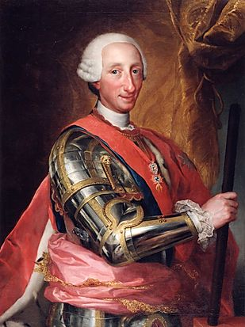
Se inicia cuando Carlos II, el último rey de la Casa de Austria o Habsburgo, de la monarquía española, nombró antes de morir a Felipe V de Borbón. Cuando nombra a Felipe V, se genera un conflicto a nivel de España e internacional, este conflicto es llamado Guerra de Sucesión Española.
“La guerra de sucesión española fue un conflicto internacional que duró desde 1701 hasta la firma del Tratado de Utrecht en 1713, que tuvo como causa fundamental la muerte sin descendencia de Carlos II de España, último representante de la Casa de Habsburgo, y que dejó como principal consecuencia la instauración de la Casa de Borbón en el trono de España. En el interior del país, la guerra de Sucesión evolucionó hasta convertirse en una guerra civil entre borbónicos, cuyo principal apoyo lo encontraron en la Corona de Castilla, y austracistas, mayoritarios en la Corona de Aragón, cuyos últimos rescoldos no se extinguieron hasta 1714 con la capitulación de Barcelona y 1715 con la capitulación de Mallorca ante las fuerzas del rey Felipe V de España. Para la Monarquía Española, las principales consecuencias de la guerra fueron la pérdida de sus posesiones europeas, porque otras potencias como Inglaterra tomó provecho para adquirir territorios como el Estrecho de Gibraltar, y la desaparición de la Corona de Aragón*, lo que puso fin al modelo «federal» de monarquía, o «monarquía compuesta» de los Habsburgo españoles”.

*La unificación del Reino de España en el siglo XV, fue a través del matrimonio entre los reyes del Reino de Castilla y el Reino de Aragón.
La Guerra de Sucesión Española

La Dinastía Borbón es originaria de Francia, por lo tanto, muchos españoles y extranjeros se alertaron por la inminente Monarquía Absoluta, al estilo francés.
Objetivos de la Reforma:
- Económico: Aumentar los ingresos de la Corona, a través de una mayor recaudación de impuestos. Incentivar la industria y el comercio. Permitir la liberación de los puertos hacia el comercio a otros países como Inglaterra y Países Bajos.
- Político: Recuperar el control político que ejercía la Corona española en sus colonias americanas. Acabar con el poder de los corregidores.
- Social: Restablecer el predominio de los españoles por sobre los criollos.
- Territorial: Mejorar la administración colonial para evitar el contrabando y defender los dominios españoles del ataque de los ingleses.
- Eclesiásticos: Incrementar el poder del Estado sobre la Iglesia Católica, controlando las órdenes religiosas más independientes y poderosas. Aprovechar los recursos de los jesuitas en beneficio del Estado y de particulares.
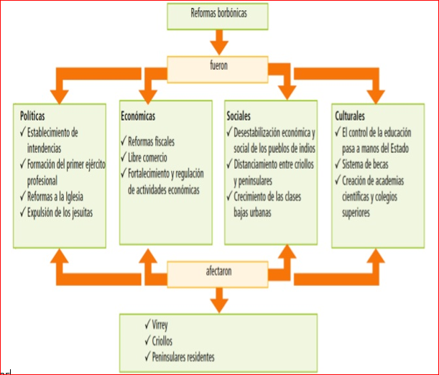
Reformas Administrativas
La Corona española reemplaza los Consejos por las Secretarías. La Corona incentiva la carrera funcionaria de los miembros de la Burocracia española. Solo españoles eran elegidos como gobernantes o administradores. Se creó la Secretaría de Despacho de Marina de Indias que asume las funciones del Consejo de Indias y la Casa de Contratación. Se fundan los virreinatos de Nueva Granada (1717) y de La Plata (1776). Se reemplaza el cargo de Corregidor y Alcaldes Mayores por el Intendente. Se crean las Superintendencia de Real Hacienda.
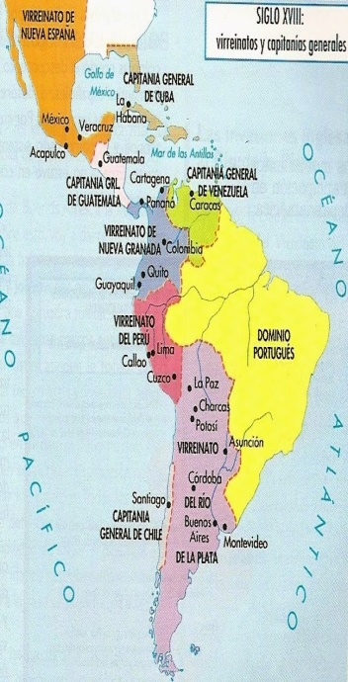
Reformas Económicas
Regulan el cobro de tarifas e impuestos. Se cambia el puerto de salida de mercancías desde España de Sevilla a Cádiz. Se instaura el sistema de Navíos de Registro. Se dicta el Reglamento de Libre Comercio entre España y las Indias.
Consecuencias de las Reformas
Económicas: Ampliación de la carga tributaria y de la recaudación. Se agilizaron las transacciones comerciales y se reactivó la minería.
Político-Territorial: Debilitamiento del Virreinato del Perú, debido a la reducción de su territorio, disminuyó la cantidad de recursos materiales y humanos disponibles.
Social: El incremento de los impuestos generó resistencias, muchas de ellas violentas, como la rebelión de Túpac Amaru. En las revueltas participaron criollos, mestizos e indios. Aumenta la pobreza de las ciudades. Se crean nuevas academias, colegios y universidades para impulsar una modernización del reino a través de los avances científicos.
Eclesiástico: Se establece la expulsión de la Compañía de Jesús desde las colonias americanas y de España. Decadencia de la cultura en las colonias debido a que los jesuitas administraban los principales colegios.

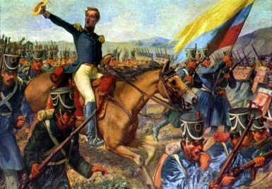
Consecuencias de las Reformas Borbónicas en América y en Chile
Fue en medio de esta situación que sobrevino la coyuntura de las guerras de independencia (1808-1814) en las colonias americanas, que obligaron a la Corona española a la búsqueda frenética de recursos para financiarlas y evitar que se armen revoluciones independentistas, pero se encontró en medio de una sociedad empobrecida y poco dispuesta a colaborar, más bien dispuesta a cortar los lazos con la península (España).
Las reformas borbónicas produjeron un resultado paradójico en todas las colonias españolas: por un lado, incrementaron los ingresos destinados a la metrópoli; por otro, dejaron a una sociedad desprovista de recursos.
En Chile la ordenanza se puso en práctica en 1786. El territorio quedó así dividido en dos provincias o intendencias.
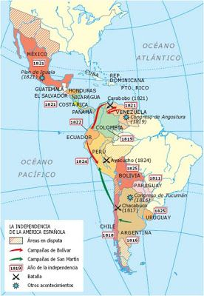
Santiago, cuyo intendente fue el gobernador y que abarcó territorialmente desde Atacama al Maule, y Concepción, desde el Maule hasta la Frontera en la Araucanía.
Valdivia permaneció bajo un gobernador designado directamente por el virrey, mientras que Chiloé, a partir de 1768, quedó también bajo la dependencia del virrey del Perú.

